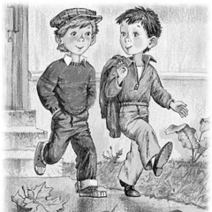
«Сенюша, знаешь ли, покамест, как баранов.Опять нас не погнали в класс,Пойдем-ка да нарвем в саду себе каштанов!»«Нет, Федя, те каштаны не про нас!Хоть, кажется, они и недалеко,Ты знаешь ведь, как дерево высоко:Тебе, ни мне туда не влезть,И нам каштанов тех не есть!»«И, милой, да на что ж догадка!Где силой взять нельзя, там надобна ухватка.Я все придумал: погоди!На ближний сук меня лишь подсади.А там мы сами умудримся —И досыта каштанов наедимся».
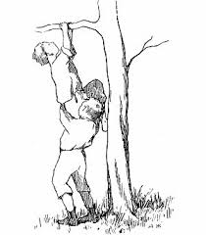Вот к дереву друзья со всех несутся ног,Тут Сеня помогать товарищу принялся,Пыхтел, весь потом обливалсяИ Феде, наконец, вскарабкаться помог.Взобрался Федя на приволье:Как мышке в закроме, вверху ему раздолье!Каштанов там не только всех не съесть, —Не перечесть!Найдется чем и поживиться,И с другом поделиться.Что ж! Сене от того прибыток вышел мал:Он, бедный, на низу облизывал лишь губки;Федюша сам вверху каштаны убирал,А другу с дерева бросал одни скорлупки.

Видал Федюш на свете я,Которым их друзьяВскарабкаться наверх усердно помогали,А после уж от них — скорлупки не видали!

